电话语音自动外呼系统
技术方案说明书
Version：1.0

2012年7月

目 录

1 系统介绍 3
1.1 中继接入 3
1.2 文本语音转换 3
1.3 系统网络结构示意图 3
1.4 系统功能介绍 4
2 数据接口 5
2.1 小批量呼叫提交接口 5
2.2 大批量呼叫提交接口 5

- 系统介绍
系统基于Java、C++语言开发，集互联网、电话语音、文本语音合成、数据库技术与一体综合服务平台。
  - 中继接入
中继接入单机实现480路接入，实现多路呼叫并发，呼叫集中控制管理。系统可以通过多机方式实现多机同时接入，以进一步扩充外呼并发能力。
接入协议包括:SS7-ISUP/TUP、ISDN(PRI30B+D)、SIP、H232协议。
注：上述为系统容量极限值，实际部署，可以根据业务量自行选择30、60、120、240等规格进行配置。
  - 文本语音转换
系统采用科大讯飞文本语音合成引擎，在线实现文本到语音的自动转换。
  - 系统网络结构示意图
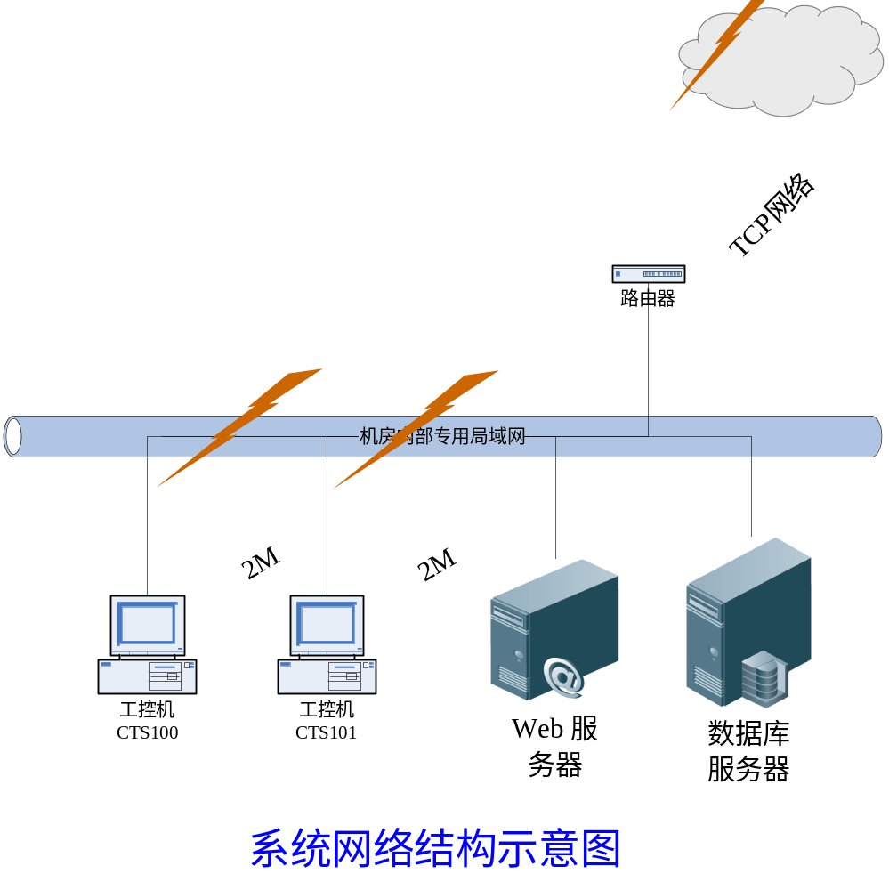

  - 系统功能介绍
系统自带呼叫管理平台，通过管理平台可以实现呼叫任务的管理及呼叫信息查询。
    - 系统登录

系统为使用客户分配帐号，可以过自助登录方式完成。创建帐号只需要一个有效的邮箱地址即可完成。
    - 呼叫任务管理
对拥有帐号的用户登录系统后，进入任务管理界面，即可查看自己的已经创建的各任务及任务当前完成情况。
可以通过系统提供的界面，创建自己的任务，通过Excel或文本导入需要呼叫的号码列表。
定义一个呼叫任务时，可以指定任务的开始与结束时间，通过界面，随时可以启动或中止呼叫任务。
    - 呼叫明细查询
当呼叫任务完成或进行过程中，可以查询当前呼叫任务完成的进度。可以查看具体号码列表中，呼叫完成情况。可以将查询的结果导出Excel文件或文本中。
  - 帐号管理功能
系统对注册用户自带帐号管理功能，可以限制帐号并发外呼数、呼叫通话时长、单任务呼叫号码数，即适合自主运营管理，也适合于统一平台对外开放式使用。
- 数据接口
  - 小批量呼叫提交接口
    - 权限登录:
http://voicet.oicp.net:8000/gc2014/userLogin?account=demo@demo.com&pwd=123
系统帐号与密码由系统管理员分配。
成功返回json格式数据：
{
"uid": "1",
"username": "测试",
"rolename": "管理员",
"roleid": "2",
"code": 0,
"msg": "登录成功"
}
    - 添加作业:
http://voicet.oicp.net:8000/gc2014/newTask?tname=测试任务&content=您好，欢迎使用电话语音外呼系统。

登录后，添加一个任务，如果前面有未提交的任务，前面的任务将会自动清除。该接口返回系统分配的唯一任务编号。提供后继的业务查询使用。
成功：
{
"code": 0,
"msg": "任务已添加,名称[测试任务]"
}
    - 为作业添加号码
http://voicet.oicp.net:8000/gc2014/addTel?tellist=80754322,80754323,80754324
通过该接口为前面添加的任务追加要呼叫的号码，一次可以提交16个。可以分多次添加。
成功：
{
"Total_number": 3,
"code": 0,
"msg": "添加号码成功"
}

    - 为作业添加语音内容
http://voicet.oicp.net:8000/gc2014/addContent?content=您好，欢迎使用电话语音外呼系统。
为前面创建的任务添加要播放的语音内容。
成功：
{
"code": 0,
"msg": "添加任务内容成功"
}

    - 提交呼叫作业
http://voicet.oicp.net:8000/gc2014/commitTask?active=true

成功：
{
"tid": 51,
"code": 0,
"msg": "任务提交成功"
}
    - 呼叫结果数据获取
http://voicet.oicp.net:8000/gc2014/queryTask?tid=42
系统将以XML或JSON格式提供与该任务呼叫相关信息，方便第三方系统数据使用。

{
"data": [
{
"ttid": "1",
"state": "0",
"telnum": "80712345",
"calldt": "",
"talkl": ""
},
{
"ttid": "2",
"state": "0",
"telnum": "80812345",
"calldt": "",
"talkl": ""
}
],
"code": 0,
"msg": "查询任务成功"
}

  - 大批量呼叫提交接口
系统提供完整的任务查询管理界面，包括登录，任务及呼叫完成情况的查询，添加任务，号码导入及语音文本的编辑试听功能。

- 返回码
0 操作成功
1 账号或密码错误
2 已经登录
3 请先登录
4 请求错误
5 任务添加失败
6 请先创建一个任务
7 该任务没有有效外呼号码
8 任务内容为空
9 该任务不存在

